МИНИСТЕРСТВО НАУКИ И ВЫСШЕГО ОБРАЗОВАНИЯ РОССИЙСКОЙ ФЕДЕРАЦИИ

ФЕДЕРАЛЬНОЕ ГОСУДАРСТВЕННОЕ БЮДЖЕТНОЕ ОБРАЗОВАТЕЛЬНОЕ УЧРЕЖДЕНИЕ

ВЫСШЕГО ОБРАЗОВАНИЯ

«НОВОСИБИРСКИЙ ГОСУДАРСТВЕННЫЙ ТЕХНИЧЕСКИЙ УНИВЕРСИТЕТ»

Отделение информационных технологий и вычислительной техники

**Курсовая работа по дисциплине «Технология разработки ПО»**

**тема: Разработка информационной системы службы проката автомобилей**

Выполнил: Телепов Андрей Антонович

Проверил: Сафаров Рустам Ахтамович

Новосибирск, 2021 г.

Содержание

Введение 3

ГЛАВА 1. ОПИСАНИЕ ПРЕДМЕТНОЙ ОБЛАСТИ 4

ГЛАВА 2. ИНФОЛОГИЧЕСКАЯ МОДЕЛЬ БАЗЫ ДАННЫХ 6

ГЛАВА 3. ДИЗАЙН САЙТА 8

3.1 Модель сайта 8

3.2 Макет сайта 9

3.3 Применение технологии каскадных таблиц стилей 11

3.4 Создание навигационных панелей для сайта 15

3.5 Графическое оформление web-страницы 17

3.6 Web-сценарии сайта на языке JavaScript 19

3.7 Назначение языка JavaScript 20

3.8 Разработка web-сценариев для сайта 22

3.9 Проектирование базы данных 25

3.10 Способы продвижения сайтов 27

ЗАКЛЮЧЕНИЕ 30

СПИСОК ЛИТЕРАТУРЫ 31

Приложение 32

Введение

Целью данной курсовой работы была разработка и создание сайта для салона по прокату автомобилей.

С помощью созданного сайта любой желающий должен был иметь возможность найти всю необходимую информацию о салоне, узнать местоположение салона, наличествующие автомобили с указанием их цен, посмотреть список наших партнёров, а также текущие акции в салоне.

Цель создания сайта – привлечь новых клиентов для посещения салона и последующего взятия автомобилей в аренду.

В настоящее время большинство организаций используют различные базы данных для автоматизации процессов автоматизации обработки информации, удобства её эксплуатации, повышения надёжности хранения данных, сокращения числа возможных ошибок в работе, предотвращения избыточности данных, а также в целях повышения производительности. Состав баз данных и их размер определяются направлением деятельности конкретного предприятия и его мощностью.

В связи с тем, что современные информационные системы оперируют большими объемами и сложными структурами данных, средства управления базами данных можно выделить в отдельную группу информационных систем, отвечающих за управление сложными структурированными данными.

Сегодня можно с уверенностью утверждать, что решение широкого круга задач в любой сфере деятельности человека сегодня практически невозможно без использования оперативно управляемых баз данных.

Цель: научиться использовать при JavaScript создании web-страниц.

Цель курсовой работы: Создание БД «Прокат автомобилей».

# ГЛАВА 1. ОПИСАНИЕ ПРЕДМЕТНОЙ ОБЛАСТИ

В рамках данной курсовой работы рассматривается предметная область «Прокат автомобиля». Она обоснована развитием коммерческих организаций по прокату автомобилей, в которых необходим компьютеризированный учет имеющихся машин. Эта информация обширна и разрознена. Чтобы вести учет всех автомобилей, которые можно взять в прокат, в организации имеется потребность в структурировании данных об автомобилях. Отсутствие такой возможности приводит к проблеме утери данных и большим временным затратам на выборку данных.

Нас интересует работа авто проката.

Углубимся в структуру работы авто проката.

Прокат автомобилей (или аренда) автомобилей – весьма распространенная и востребованная услуга. В любом городе работает множество авто прокатных контор – от крупных до самых маленьких.

Процедура аренды автомобиля проста. От клиента требуется, чтобы его возраст был не менее 21 года и не превышал 70 лет. Служащему арендной компании надо предъявить паспорт и водительское удостоверение (международное). К моменту заключения договора удостоверение должно быть действительно не менее 2 лет. В некоторых странах обслуживание клиента производится только при наличии кредитной карты, в большинстве же стран оплата за услуги проводится наличными, но необходимо внести небольшой залог.

В стоимость арендной платы должно входить следующее:

* неограниченный пробег автомобиля;
* доставка клиенту автомобиля в черте города;
* ремонт или замена автомобиля в случае технической неисправности, кроме повреждения покрышек и ветрового стекла;
* полная страховка на случай ДТП, произошедшего не по вине клиента;
* страховка, покрывающая ущерб, нанесенный автомобилю в ДТП по вине клиента, сверх определенной суммы (но если на момент ДТП водитель находился в состоянии алкогольного опьянения, страховка не выплачивается);
* страховка пассажиров (кроме водителя) от несчастных случаев (себя водитель может застраховать за дополнительную плату);
* налоги.

Обычно машину доставляют с полным баком, но и вернуть в авто прокатную контору ее нужно также с полным баком.

Аренду автомобиля в месте отдыха можно заказать еще во время покупки тура в своем агентстве, включив ее в пакет услуг. Многие агентства предлагают это своим клиентам, так как заказ аренды машины в своем агентстве облегчает туристу проблемы по прочтению договора на аренду на иностранном языке, гарантирует предоставление качественных и понятных услуг договором на покупку тура в целом.

Автомобили застрахованы от всех рисков на условиях КАСКО и ОСАГО. В случае ДТП ответственность Клиента составляет величину залога – 200 $, весь остальной ущерб, нанесённый автомобилю, покрывает страховая компания.

Процесс оформления аренды автомобиля прост и понятен. От Вас требуется лишь минимальный комплект документов (паспорт и водительское удостоверение) и 15 минут Вашего времени для оформления документов аренды.

# ГЛАВА 2. ИНФОЛОГИЧЕСКАЯ МОДЕЛЬ БАЗЫ ДАННЫХ

Первым этапом и самым главным этапом в процессе проектирования и создания базы данных, является разработка инфологической модели.

Цель инфологического моделирования – обеспечение наиболее естественных для человека способов сбора и представления той информации, которую предполагается хранить в создаваемой базе данных. Основными конструктивными элементами инфологических моделей являются сущности, связи между ними и их свойства.

База данных создаётся для информационного обслуживания пункта авто-проката.

БД должна содержать данные об автомобилях, сдающихся в прокат или находящихся в прокате, о клиентах, о заключенных сделках и предоставлять возможность получать разнообразные отчёты.

В соответствии с предметной областью система строится с учётом следующих особенностей:

* каждый автомобиль сдается в рамках контракта;
* автомобиль может быть арендован одним клиентом;
* один контракт создается на каждую сделку об аренде;
* контракт оформляется на одного клиента;
* количество заказов, которые сделал клиент влияет на цену сделки;
* стаж вождения клиента влияет на цену сделки;
* каждый автомобиль выпущен определенной фирмой;
* автомобиль каждой фирмы имеет определенную цену за день аренды;

Описание атрибутов инфологической модели:

**Автомобили:**

ID номер – атрибут хранящий информацию о номер машины в базе

номер модели в базе – атрибут хранящий информацию о номере модели в базе

марка – атрибут хранящий информацию о марке автомобиля

**Контракты:**

номер контракта – атрибут хранящий информацию о номере контракта в базе.

ДАТА ЗАКЛЮЧЕНИЯ – атрибут хранящий информацию о дате начала аренды.

ДАТАТ ОКОНЧАНИЯ – атрибут хранящий информацию о окончании срока аренды.

Длительность аренды – атрибут хранящий информацию о кол-ве дней аренды.

Цена аренды / сутки – атрибут хранящий информацию о стоимости аренды автомобиля в сутки.

**Клиенты:**

* Ф.И.О. атрибут хранящий фамилию, имя, отчество клиента.
* паспортные данные – атрибут хранящий данные паспорта
* стаж вождения – атрибут описывающий общий стаж вождения.
* телефон – атрибут хранящий информацию о телефоне
* Домашний адрес – атрибут хранящий данные места регистрации клиента.

Данная программа предполагает:

* Вводить информацию о новых клиентах, автомобилях.
* Составление договоров на сдачу автомобилей в аренду.
* Облуживание поисковых запросов
* Получение информации о прибыли

В таблицах должны быть ключевые поля для того, чтобы по фамилии арендатора я мог узнать, какой автомобиль он взял и какие дополнительные затраты произвел.

В программе будет реализовано добавление арендатора и машины, удаление арендатора и машины, поиск арендатора и машины (плюс ключевые поля), сохранение.

1) Готовые запросы:

Список автомобилей, которые в настоящее время не сданы напрокат.

Список моделей легковых автомобилей с ценой не более 2000р в день.

Список клиентов, которые брали напрокат одновременно более одного автомобиля.

Список постоянных клиентов с указанием того, сколько раз они брали напрокат автомобили (в разное время).

Расчет суммы, которую должен за прокат определенный клиент.

# ГЛАВА 3. ДИЗАЙН САЙТА

## 3.1 Модель сайта

Сайт состоит из 4 страниц, на каждой из которых расположено связывающее их меню. При нажатии на соответствующий элемент меню происходит переход на указанную страницу по гиперссылке.

Стартовой является главная страница сайта («index.php»). Структура сайта не однородна: не все страницы равнозначны. На рис. 1 представлена схема модели сайта и отмечены примеры возможных переходов.



Рис. 1. Схема модели сайта

## 3.2 Макет сайта

При создании макета сайта использовалась блочная вёрстка (вёрстка посредством слоёв).

На сегодняшний день верстать блоками это есть показатель профессионализма. Из плюсов можно отметить компактный код, сравнительную простоту вложенности, скорость разработки и правок. Минус — требуется знание CSS.

Верстая блоками, можно играть с позиционированием сколь угодно хитро. Нередко разные хитрости используются для успешного продвижения сайта. Грамотное позиционирование позволяет вынести важную для поисковиков текстовую информацию ближе к началу страницы.

При блочной вёрстке существенное значение уделяется универсальному тегу <div>, который выполняет множество функций. Фактически это основа, на которую «навешиваются» стили, превращая её то в игрушку, то в зверушку. Совершенно не значит, что применяется только один этот тег, нужно ведь и рисунки вставлять и оформлять текст. Но при вёрстке с помощью слоёв тег <div> является кирпичиком вёрстки, её базовым фундаментом.

Благодаря этому тегу HTML-код распадается на ряд чётких наглядных блоков, код при этом получается более компактным, чем при табличной вёрстке, к тому же поисковые системы его лучше индексируют.

Были использованы следующие атрибуты:

Id - уникальный определитель объекта. Это значит, что несколько элементов на странице не должны иметь одинаковый id.

Class - определитель стиля объекта, или группы объектов на странице. Его часто применяют для повторяющихся конструкций, например, публикаций на нашем сайте.

Href- задает адрес документа, на который следует перейти. Поскольку в качестве адреса ссылки может использоваться документ любого типа, то результат перехода по ссылке зависит от конечного файла.

Src- импортирует файл со скриптами из внешнего файла. Как только внешние инструкции полностью загружаются, браузер обрабатывает их, словно они были внедрены в текущий документ.

При создании страниц данного сайта использовались такие свойства атрибутов, как:

height, width – определение высоты и ширины блока в окне браузера;

color – цвет текста

font-size – размер текста

font-family- тип шрифта

background-color- цвет фона

margin-top - величина отступа от верхнего края элемента

padding - значение полей вокруг содержимого элемента

cursor- вид курсора при наведении

text-shadow- тень от текста

text-align- выравнивание текста

border- задание границ вокруг контента

margin- отступы от border

padding- отступы от контента

border-radius- скругление границ

float- определяет, по какой стороне будет выравниваться элемент, при этом остальные элементы будут обтекать его с других сторон

text-decoration-добавляет оформление текста в виде его подчеркивания, перечеркивания, линии над текстом и мигания

overflow-управляет отображением содержания блочного элемента, если оно целиком не помещается и выходит за область заданных размеров

position- устанавливает способ позиционирования элемента относительно окна браузера или других объектов на веб-странице.

На рисунке 2 представлен макет сайта. В данном случае изображены блоки использующиеся для создания единого дизайна всех страниц сайта.

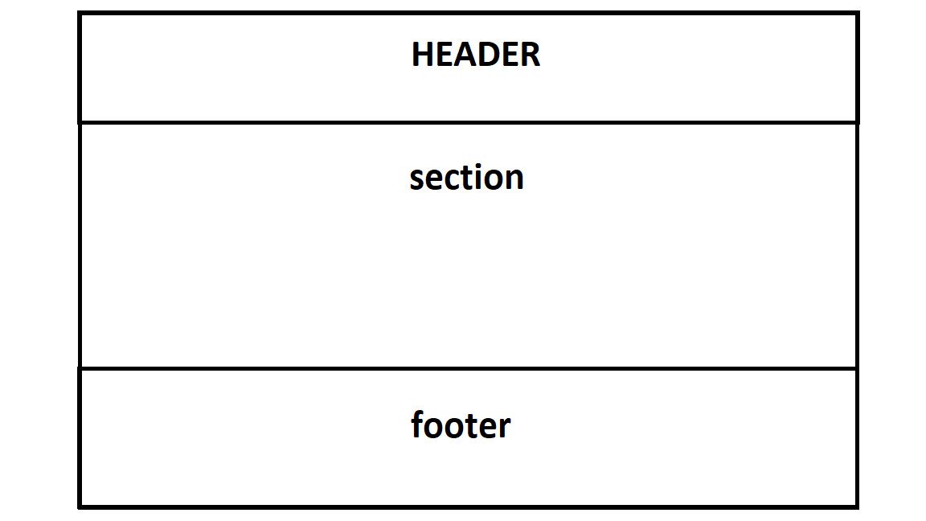

Рис. 2. Макет сайта.

Для задания взаимного расположения элементов страницы используются таблицы. Они используются в рамках слоёв для расположения графики и текста, которые не являются общими для всех страниц.

## 3.3 Применение технологии каскадных таблиц стилей

CSS (от английского Cascading Style Sheets – каскадные таблица стилей) – это специальная технология для описания внешнего вида электронного документа, то есть для его оформления. Описание осуществляется посредством языка разметки. CSS применяют для оформления документов формата HTML .CSS обеспечивает более эффективную, быструю и удобную работу электронных документов и web приложений. CSS стили помогают обрабатывать такие элементы оформления страниц, как шрифт, цветовая гамма, позиционирование элементов, обеспечивает более эффективную работу с изображениями.

Применение CSS обеспечивает повторное использование кода, что в свою очередь значительно снижает размер исходного кода и упрощает возможность модификации стилей электронного документа.

Существует целое множество причин, по которым рекомендуется использовать CSS:

При использовании CSS, стили и HTML код документа хранятся отдельно, в разных файлах. Таким образом, появляется возможность стилизовать различные web-документы используя общий стиль, подгружаемый из одного файла.

Использование каскадных таблиц значительно уменьшает размер исходного кода, что в свою очередь увеличивает скорость загрузки страниц. В результате уменьшается нагрузка на сервер. В итоге получается довольно приятный результат: страницы загружаются намного быстрее, сервер терпит более «мягкую» нагрузку, а пользователь получает максимальное удовольствие от пребывания на сайте.

Каскадные таблицы имеют очень полезное свойство – кэширование. То есть при открытии страницы в память web-браузера загружается файл CSS стилей, web-браузер его распознает и запоминает. Таким образом, при следующем открытии страницы web-браузер уже будет уметь распознавать эти стили. Принцип работы аналогичен работе кэш памяти в Windows – сначала проверяется соответствие с содержимым кэш памяти и при отсутствии необходимой информации загружается новая. А если в кэш памяти присутствует нужные данные, то их использование уже осуществляется непосредственно из кэш. Такой процесс обеспечивает наиболее эффективную работу с ресурсами. Тоже самое и в браузере. Благодаря этой технологии, страницы открываются значительно быстрее.

Применение CSS «облегчает» документ. Он становится более читабельным, не нагруженным громоздкими многоуровневыми конструкциями тегов. Стили дают возможность полностью отказаться от табличной верстки.

Недостатки применения CSS стилей.

Во-первых, это неважная кроссбраузерная совместимость, проще говоря, различные браузеры немного по разному интерпретируют CSS. Эта проблема частично решается заданием DOCTYPE.

Во-вторых, проблема оценки результата в процессе верстки web приложения. Связь кода и стилей не явная и для просмотра результатов вам потребуется запускать приложение на выполнение. Для HTML верстки есть визуализированные редакторы, позволяющие приблизительно оценить работу с применением CSS.

Разработчики со всего мира пользуются технологией CSS. Благодаря этой технологии в сети Интернет появляются красочные сайты, отвечающие всем требованиям современного сайт строения. С применением каскадных таблиц стилей дизайнеры реализуют самые смелые свои идеи и задумки. Технология CSS стала настоящим переворотом в индустрии web-дизайна, новым словом в процессе проектирования web-ресурсов.

Описание селекторов и их свойств располагается в отдельном файле, как правило, с расширением .css, а для связывания html-документа с этим файлом применяется тег <link>:

<link href="css/styles.css" rel="stylesheet">

Пример кода:

"css/style.css"

body {

font-family: 'Lato', sans-serif;

color: #716d6e;

}

header {

height: 147px;

width: 100%;

top: 0;

z-index: 100;

background-color: #fff;

.scrollup {

width: 44px;

height: 44px;

position: fixed;

bottom: 44px;

right: 64px;

display: none;

text-indent: -9999px;

Как видно из данного примера, файл со стилем не хранит никаких данных, кроме синтаксиса CSS. В свою очередь и html-документ содержит только ссылку на файл со стилем, т.е. таким способом в полной мере реализуется принцип разделения содержимого и оформления сайта. Поэтому использование таблицы связанных стилей является наиболее универсальным и удобным методом добавления стиля на сайт.

## 3.4 Создание навигационных панелей для сайта

Навигационная панель веб-сайта — это область веб-страниц, на которой в некотором упорядоченном виде расположены ссылки на разделы и (или) страницы сайта, и единственная функция которой — предоставить пользователю удобное средство для перемещения по веб-сайту.

В настоящее время существует множество разновидностей панелей навигации по способу создания, по расположению, назначению, дизайну: панели (меню) горизонтальные и вертикальные; меню-путеводители - указывают положение страницы в иерархии страниц; панели, составленные из текста или кнопок; кнопки могут быть простыми или с эффектом (вид кнопки меняется при наведении курсора); панели могут иметь вид списка (в том числе раскрывающегося) или выпадающего кнопочного меню; при создании панелей навигации может использоваться или HTML, или HTML +CSS, или HTML +CSS + JavaScript; панели навигации, имеют дополнительные визуальные эффекты.

Наличие простой в использовании системы навигации очень важно для любого веб сайта.

Существуют следующие виды элементарных панелей навигации:

1. Одноуровневый список

1.1. Горизонтальный одноуровневый список

1.2. Вертикальный одноуровневый список

2. Двухуровневый список

2.1. Двухуровневый список с фиксацией

2.2. Динамический двухуровневый список

2.3. Развернутый двухуровневый список

2.4. Полуразвернутый двухуровневый список

В своей работе я использую самый простой вертикальный одноуровневый список для навигации.

Ниже приведён его код:

<div class="col-md-3 wow fadeInUp" data-wow-offset="100">

<div id="vehicle-nav-container">

<ul class="vehicle-nav">

<li class="active"><a href="#VW">Volkswagen Golf VII</a><span class="active">&nbsp;</span></li>

<li><a href="#Audi">Audi A1</a><span class="active">&nbsp;</span></li>

<li><a href="#Toyota">Toyota Camry</a><span class="active">&nbsp;</span></li>

<li><a href="#BMW">BMW x5</a><span class="active">&nbsp;</span></li>

<li><a href="#Mercedes">Mercedes-Benz GLK</a><span class="active">&nbsp;</span></li>

<li><a href="#Volkswagen">Volkswagen Teramont</a><span class="active">&nbsp;</span></li>

</ul>

</div> </div>

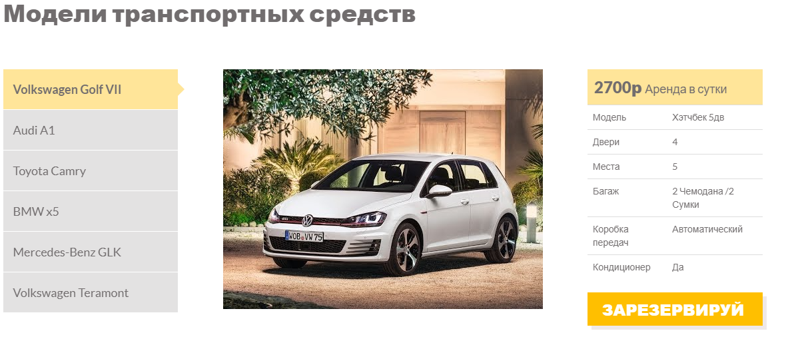

Рис. 3. Макет сайта «Модели транспортных средств».

Помимо этого, важным элементом для навигации является блок «header», нажатие на него позволяет из любой страницы сайта перейти на главную.

## 3.5 Графическое оформление web-страницы

Графическое оформление сайта, как неотъемлемая часть его художественного образа и поэтому стояла задача создать сайт не только максимально простым и удобным для навигации, но и максимально приятным для зрения. Проще говоря- красивым. Это было достигнуто следующими способами:

1.Цветовое оформление фона сайта в виде градиента приятно для бокового зрения и не отвлекает внимание от центральной части сайта.

2.Сайт выдержан в одной цветовой гамме, что не нагружает пользователя.

3.Нет яркого контраста между текстом и фоном (исключения- информация об акциях).

4. Все изображения соответствуют тематике.

5.Все страницы выполнены в едином стиле.

6.Такие текстовые модули, как заголовки, наименования отдельных разделов и т. д., отображаются шрифтом, отличным от основного.

7.Основные пункты навигационного меню были собраны в единый блок и оформлены по стандартной технологии.

8.Многие переходы на страницы оформлены интуитивно понятному принципу (щелчок по картинке или тексту позволяет перейти по соответствующей ссылке).

9.На сайте реализована плавная анимация, для возврата к верхней части слоя «main».

10. На сайте представлена анимированная реклама продукции.

Оформление графики сайта — достаточно увлекательный и интересный процесс.

Оптимизация графики для web

Оптимизация графики является очень важной составляющей процесса подготовки изображения к публикации в Web. Смысл оптимизации графики состоит в уменьшении размера изображения с сохранением достаточного его качества. Изображение, которое слишком много весит будет долго загружаться на экране и, тем самым, испытывать терпение пользователя, открывшего страницу вашего сайта.

В Интернете размещаются изображения трёх основных графических форматов:

GIF

Особенности: Поддерживает палитру в 256 цветов, поддерживает 1 уровень прозрачности (100%)

Применение: Применяется для изображений, содержащих крупные области одного тона. Для изображений небольшого формата.

PNG

Особенности: Поддерживает палитру в 256 цветов, поддерживает различные уровни прозрачности (не во всех браузерах корректно отображается)

Тип сжатия: без потерь

Применение: Изображения, содержащие крупные области одного цвета, обводку, мелкий шрифт.

JPEG

Особенности: поддерживает палитру более 16 млн. цветов. Не поддерживает прозрачность.

Тип сжатия: с потерей качества

Применение: полноцветные фотографические изображения.

В своём сайте я использовал изображения в формате gif, в том числе анимированные. Этот формат был выбран, поскольку при таком методе сжатия не происходит потери качества картинки, а также потому, что он корректно отображается во всех браузерах.

В моём сайте изображения применялись:

для иллюстрации к предлагаемым автомобилям

для оформления заголовков

для информирования пользователя о текущих акциях

и для прочих целей.

## 3.6 Web-сценарии сайта на языке JavaScript

JavaScript - это язык программирования, используемый в составе страниц HTML для увеличения функциональности и возможностей взаимодействия с пользователями.

Он был разработан фирмой Netscape в сотрудничестве на базе языка Java. С помощью JavaScript на Web-странице можно сделать то, что невозможно сделать стандартными тегами HTML. Скрипты выполняются в результате наступления каких-либо событий, инициированных действиями пользователя.

Создание Web-документов, включающих программы на JavaScript, требует наличия текстового редактора и подходящего браузера. Некоторые браузеры включают в себе встроенные редакторы, поэтому необходимость во внешнем редакторе отпадает.

Сценарии в HTML-документе

Сценарии, написанные на языке JavaScript, могут располагаться непосредственно в HTML-документе между тегами <script> и </script>.

Одним из параметров тега <script> является language, который определяет используемый язык сценариев. Для языка JavaScript значение параметра равно "JavaScript". Если применяется язык сценариев VBScript, то значение параметра должно быть равным "VBScript". В случае использования языка JavaScript параметр language можно опускать, т. к. этот язык выбирается браузером по умолчанию.

Обычно браузеры, не поддерживающие какие-либо теги HTML, эти теги просто игнорируют. Попытка браузера проанализировать содержимое не поддерживаемых тегов может привести к неверному отображению страницы. Чтобы избежать такой ситуации, рекомендуется помещать операторы языка JavaScript в теги комментария < !-- //-->.

Документ может содержать несколько тегов <script>. Все они последовательно обрабатываются интерпретатором JavaScript. В следующем примере в раздел <BODY> (в тело) HTML-документа вставлены операторы языка JavaScript.

# 

## 3.7 Назначение языка JavaScript

JavaScript - предназначен для написания сценариев для активных HTML-страниц. Язык JavaScript не имеет никакого отношения к языку Java. Java разработан фирмой SUN. JavaScript - фирмой Netscape Communication Corporation. Первоначальное название - LiveScript. После завоевания языком Java всемирной известности LiveScript из коммерческих соображений переименовали в JavaScript.

JavaScript не предназначен для создания автономных приложений. Программа на JavaScript встраивается непосредственно в исходный текст HTML-документа и интерпретируется брaузером по мере загрузки этого документа. С помощью JavaScript можно динамически изменять текст загружаемого HTML-документа и реагировать на события, связанные с действиями посетителя или изменениями состоятия документа или окна.

Важная особенность JavaScript - объектная ориентированность. Программисту доступны многочисленные объекты, такие, как документы, гиперссылки, формы, фреймы и т.д. Объекты характеризуются описательной информацией (свойствами) и возможными действиями (методами).

JavaScript может:

Изменять страницу, писать на ней текст, добавлять и удалять теги, менять стили элементов.

Реагировать на события: скрипт может ждать, когда что-нибудь случится (клик мыши, окончание загрузки страницы) и реагировать на это выполнением функции.

Выполнять запросы к серверу и загружать данные без перезагрузки страницы. Это иногда называют "AJAX".

Устанавливать и считывать cookie, лидировать данные, выводить сообщения и многое другое.

Программы на JavaScript называются скриптами, их можно подключить напрямую к html-файлу:

<a href="#" class="scrollup">ScrollUp</a>

<footer>

<div class="container">

<div class="row">

<div class="col-md-12 text-center">

<ul class="footer-nav">

<li><a class="scroll-to" href="#top">Главная</a></li>

<li><a class="scroll-to" href="#services">Услуги</a></li>

<li><a class="scroll-to" href="#vehicles">Модели транспортных средств</a></li>

<li><a class="scroll-to" href="#contact">Контакты</a></li>

</ul>

<div class="clearfix"></div>

<p class="copyright">©2021 Car Rental </p>

</div>

</div>

</div>

</footer>

## 

## 3.8 Разработка web-сценариев для сайта

В данной работе с помощью JavaScript реализована работа кнопки возврата к верхней части слоя «main»



Рис. 4. Макет сайта «Кнопка «наверх»».

Соответствующий код:

<div class="carousel-inner">

<div class="item active">

<h1 class="title»> Роскошный автомобиль от 2000 рублей в день.

<div class="car-img">

<img src="img/Car3.jpg" class="img-responsive" alt="car1">

</div>

</div>

<div class="item">

<h1 class="title»> Получите скидку 15% на аренду

<span class="subtitle»> Спланируйте свою поездку прямо сейчас</span> </h1>

<div class="car-img">

<img src="img/15.png" class="img-responsive" alt="15">

</div>

</div>

</div>

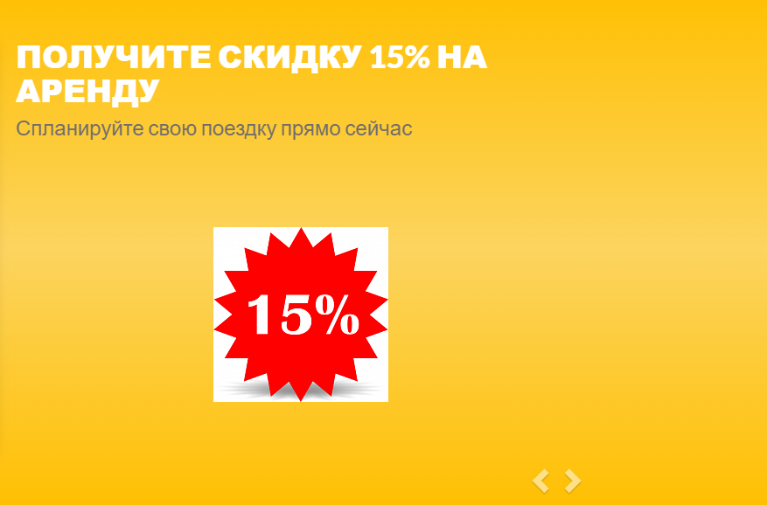

Рис. 5. Макет сайта «Получите скидку»

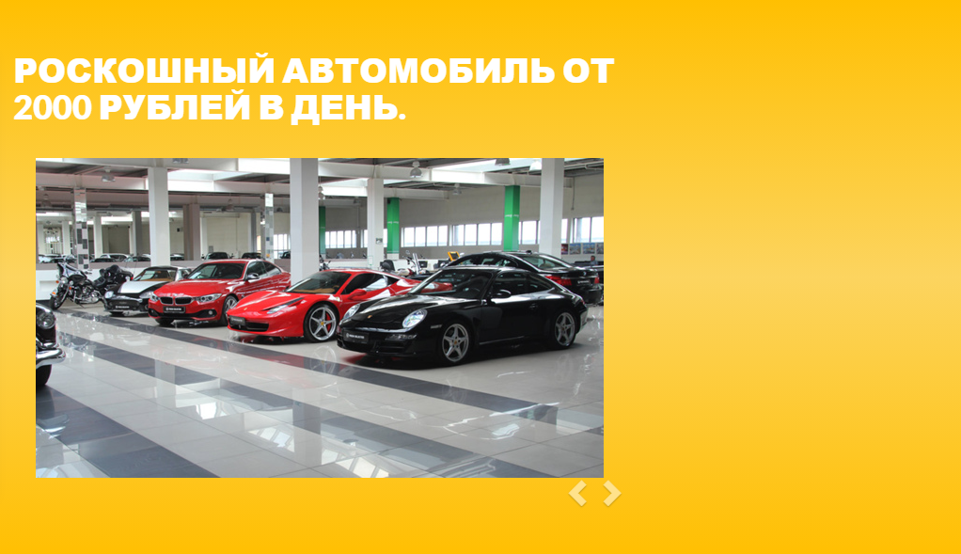

Рис. 6. Макет сайта «Текущие акции в салоне».

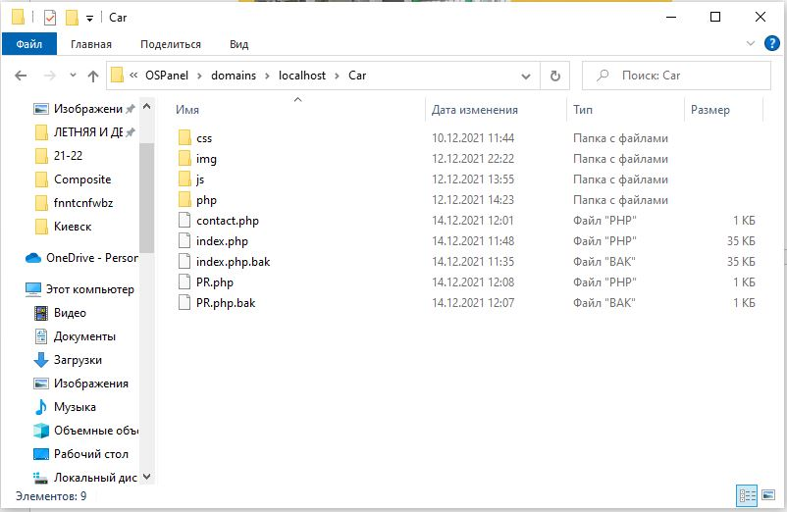

Рис. 7. Полный файл.

Файл index.php. Первая страница, которую видит пользователь при заходе на сайт.

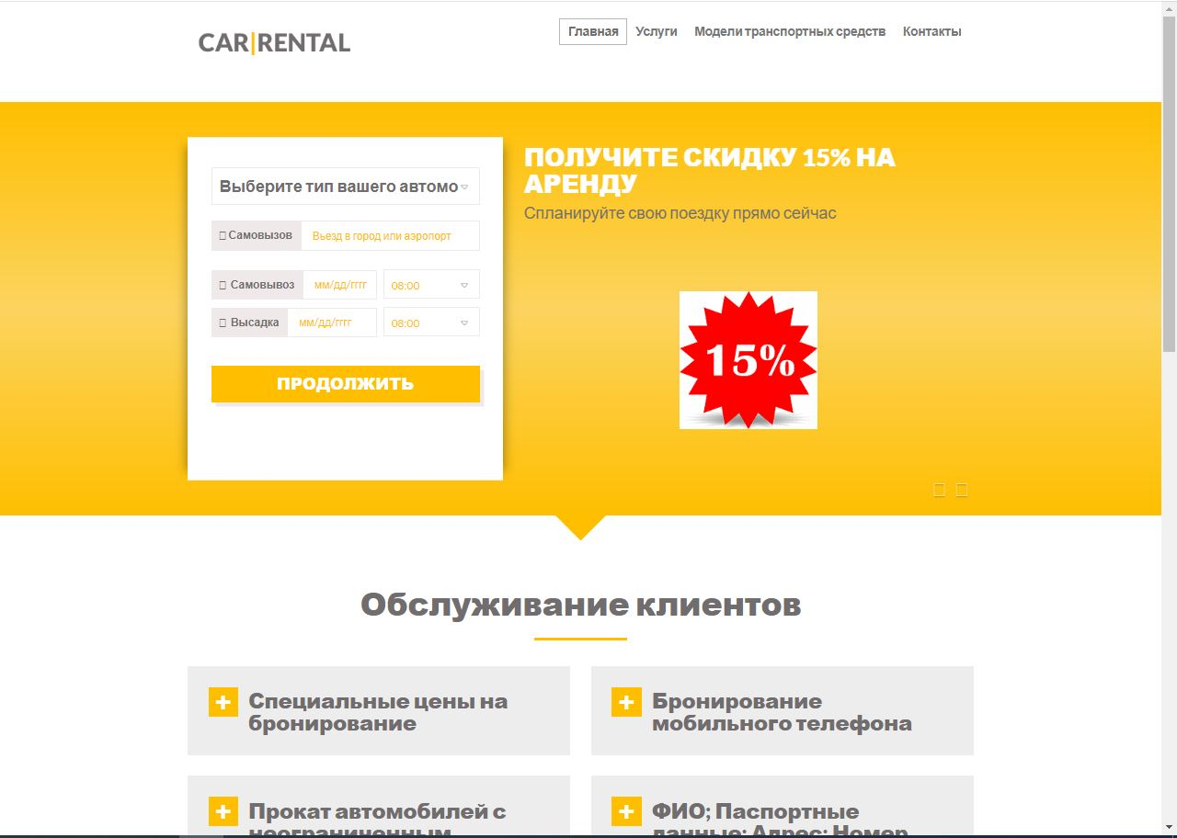

Рис. 8. Главная страница сайта index.php.

## 3.9 Проектирование базы данных

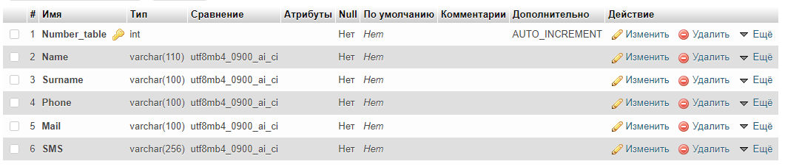

Рис. 9. Структура таблицы Connection (Свяжитесь с нами)

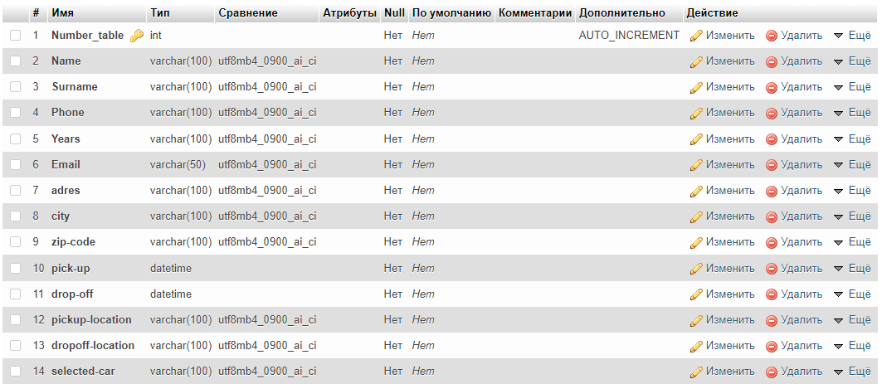

Рис. 10. Структура таблицы Reservation (Полное бронирование)

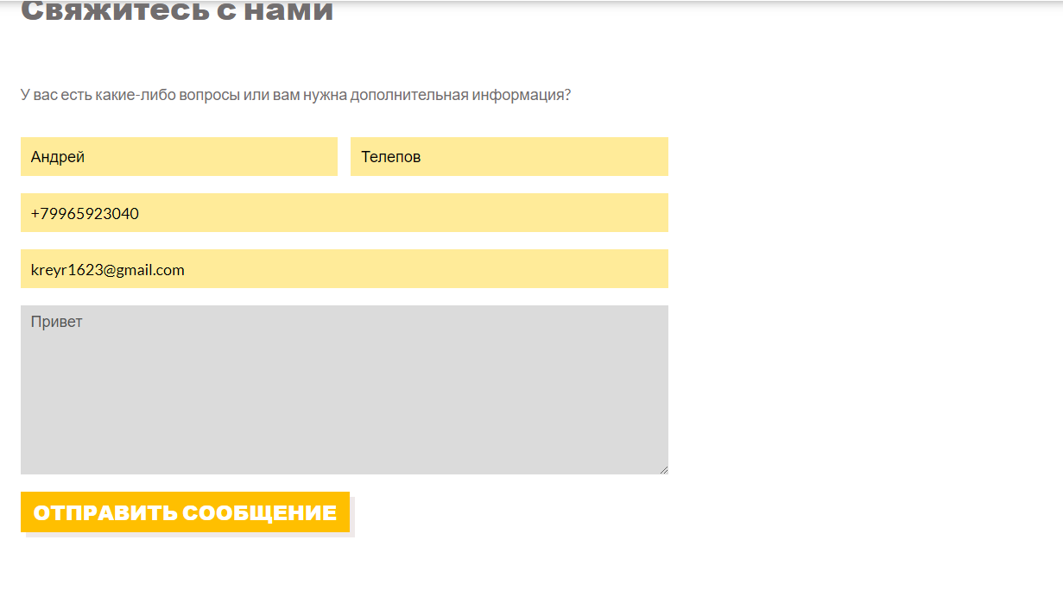

Рис. 11. Кнопка «Отправить сообщение»

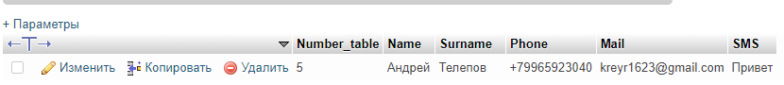

Рис. 12. Получение информации

## 3.10 Способы продвижения сайтов

Для абсолютного большинства сайтов продвижение должно начинаться с поисковой оптимизации, или seo. Её целью является повышение рейтинга ресурса у поисковиков систем.

Результатом поисковой оптимизации является улучшение позиций сайта по тематическим для него запросам в результатах поисковой выдачи. А это значит, что целевым пользователям будет гораздо проще его найти, введя в строку поиска интересующие их слова. Но поисковое продвижение – это поэтапный процесс, который включает:

аудит сайта на наличие ошибок, санкций от поисковых систем и их устранение;

подбор ключевых слов (запросов, по которым пользователи будут приходить на сайт) и распределение их по страницам;

работу над кодом сайта;

корректировку тегов title;

создание карты сайта;

проверку уникальности контента;

оптимизацию контента сайта - написание и размещение уникальных статей в соответствии с seo-требованиями;

увеличение количества страниц сайта, создание новых разделов;

внутреннюю перелинковку между страницами;

наращивание внешней ссылочной массы;

расширение списка ключевых запросов;

и другие методы.

Приступить к продвижению можно как на стадии разработки сайта, так и после её завершения.

Но мало только привлечь посетителей на сайт, необходимо заинтересовать их, предложить то, что они ищут. К тому же, в последнее время для поискового продвижения имеет большое значение поведение пользователей как на странице поисковой выдачи, так и на сайте. Если люди не будут заходить на ваш сайт, даже когда он находится на первых позициях, или будут покидать его слишком быстро, то поисковая машина сочтет ресурс бесполезным и снизит его рейтинг, а, следовательно, и позиции упадут.

Поэтому стоит уделить внимание таким факторам как:

Удобство работы с сайтом для пользователя (юзабилити): навигация должна быть максимально понятной; содержание страниц четко отвечать на запрос и пр. К примеру, если пользовать вводит в поиск: «купить телевизор», то он должен попасть на страницу с моделями и ценами различных телевизоров. А если человек ищет способы продвижения бизнеса в офлайне, то его, скорее всего, интересует статьи с советами, хотя это не значит, что вы не можете предложить ему свои услуги.

Содержание сниппета – часть текста, которая показывается на странице поисковой выдачи вместе с адресом ресурса. От его привлекательности может зависеть, перейдет ли пользователь на сайт.

Контент сайта. На сайте должны быть размещены материалы - статьи и изображения, которые будут интересны пользователю, и ради которых он будет постоянно заходить на сайт и советовать его друзьям и знакомым. Важно, чтобы ресурс постоянно обновлялся и наполнялся новыми, интересными тематическими статьями. Делать можно самостоятельно или заказать услугу у рекламного агентства.

Скорость загрузки сайта. Как показывает статистика, большой процент людей уходит с сайта, так и не дождавшись окончательной его загрузки.

Продвижение сайта в поисковых системах требует времени – для того чтобы он достиг необходимых позиций, по ключевым словам, иногда требуется до полугода. Более быстрый способ привлечения на сайт целевых пользователей – контекстная реклама. Она представляет собой рекламные объявления определенного формата, которые показываются над результатами поисковой выдачи или справа от неё и/или на сайтах-участниках рекламной сети. Содержат рекламную информацию о вашей продукции или услугах, а также адрес сайта. Оплата осуществляется за каждый клик по объявлению и определяется аукционным путем. Оптимальный вариант – комплексное сочетание этих способов продвижения сайта.

Также одним из методов продвижения ресурса в интернете является создание и ведение рассылки, или e-mail маркетинг. Позволяет удерживать постоянных клиентов и привлекать новых. В сравнении с другими способами продвижения, не требует значительных материальных затрат, но при этом не может выступать как единственный и основной метод раскрутки сайта в сети.

Партнерские программы и совместные проекты с другими, более популярными ресурсами. Грамотно используя все возможности, которые предоставляет сотрудничество с авторитетными проектами, вы сможете рассказать о своем ресурсе большому количеству пользователей и получить популярность в определенном сегменте.

# ЗАКЛЮЧЕНИЕ

Был разработан и написан сайт для салона по прокату автомобилей «Car Rental» Сайт успешно функционирует. Дизайн сайта прост, что позволяет очень быстро найти пользователю всю необходимую информацию; страницы выдержана в одном стиле и не выбивается из общего стиля; цветовая гамма и шрифты не напрягают глаза и удобны для чтения пользователем..

На представленном сайте любой желающий сможет прочитать информацию о нас, просмотреть перечень автомобилей с точным указанием их характеристик, узнать об акциях, эксклюзивных предложениях и партнёрах сайта.

Так на сайт был помещен файл с нашими сертификатами, с которым может ознакомиться любой пользователь.

Были использованы многие структуры для создания сайта на языке html, прописан css файл и javascript.

Мой веб-сайт «217.71.129.139:4401»

Файлы в GitHub «https://github.com/Kreitein/Website»

# СПИСОК ЛИТЕРАТУРЫ

1. Дж. Гарретт Веб-дизайн. Элементы опыта взаимодействия. - М.: Символ-Плюс, 2008.- 192с.
2. Стив Круг Веб - дизайн. Не заставляйте меня думать. - С.Пб.: ИМВО, 2005. - 52с.
3. Н. В. Евдокимов Основы контентной оптимизации. - М.: Вильямс, 2007. - 30с.
4. В. Мержевич HTML и CSS на примерах. - С.Пб.: БХВ-Петербург, 2005. - 16с.
5. А. Матросов, А. Сергеев, М. Чаунин HTML 4.0. - С.Пб.: БХВ-Петербург, 2003. - 114с.
6. С. Михайлов, Л. Кулеев Основы дизайна. - К.: Новое знание, 1999. - 106с.
7. Дронов В. JavaScript в Web-дизайне / В. Дронов. - М.: СПб: БХВ, 2015. - 880c.
8. http://css.manual.ru/
9. http://htmlbook.ru/
10. https://bootstrap5.ru/
11. https://htmlweb.ru/java/example.php

# Приложение

Листинг кода главной страницы «index.php»

<!DOCTYPE html>

<html lang="en">

<head>

<meta charset="utf-8">

<meta name="viewport" content="width=device-width, initial-scale=1">

<title>Прокат автомобилей</title>

<link href="css/bootstrap.min.css" rel="stylesheet">

<link href="css/animate.css" rel="stylesheet">

<link href='http://fonts.googleapis.com/css?family=Lato:400,700,900,400italic,700italic,900italic' rel='stylesheet' type='text/css'>

<link rel="stylesheet" href="css/font-awesome.min.css">

<link href="css/datepicker.css" rel="stylesheet">

<link href="css/styles.css" rel="stylesheet">

<link rel="apple-touch-icon-precomposed" sizes="144x144" href="img/ico/apple-touch-icon-144-precomposed.png">

</head>

<body id="top" data-spy="scroll" data-target=".navbar" data-offset="260">

<header data-spy="affix" data-offset-top="39" data-offset-bottom="0" class="large">

<div class="row container box">

<div class="col-md-5">

<div class="brand">

<h1><a class="scroll-to" href="#top"><img class="img-responsive" src="img/logo.gif"alt="Car|Rental"></a></h1>

</div>

</div>

<div class="col-md-7">

<div class="clearfix"></div>

<nav class="navbar navbar-default" role="navigation">

<div class="collapse navbar-collapse" id="bs-example-navbar-collapse-1">

<ul class="nav navbar-nav navbar-right">

<li class="active"><a href="#" class="scroll-to">Главная</a></li>

<li><a href="#services" class="scroll-to">Услуги</a></li>

<li><a href="#vehicles" class="scroll-to">Модели транспортных средств</a></li>

<li><a href="#contact" class="scroll-to">Контакты</a></li>

</ul>

</div>

</nav>

</div>

</div>

</header>

<section id="contact" class="container wow bounceInUp" data-wow-offset="50">

<div class="row">

<div class="col-md-12">

<h2>Свяжитесь с нами</h2>

</div>

<div class="col-md-8 col-xs-12 pull-left">

<p class="contact-info">У вас есть какие-либо вопросы или вам нужна дополнительная информация? <br>

<form action="contact.php" method="post" name="contact-form">

<div class="alert hidden" id="contact-form-msg"></div>

<div class="form-group">

<input type="text" class="form-control first-name text-field" name="first-name" placeholder="Имя:">

<input type="text" class="form-control last-name text-field" name="last-name" placeholder="Фамилия:">

<div class="clearfix"></div>

</div>

<div class="form-group">

<input type="tel" class="form-control telephone text-field" name="telephone" placeholder="Номер телефона:">

</div>

<div class="form-group">

<input type="email" class="form-control email text-field" name="email" placeholder="Email:">

</div>

<div class="form-group">

<textarea class="form-control message" name="message" placeholder="Сообщение:"></textarea>

</div>

<input type="submit" class="btn submit-message" name="B1" value="Отправить Сообщение">

</form>

</div>

</div>

</section>

<a href="#" class="scrollup">ScrollUp</a>

<footer>

<div class="container">

<div class="row">

<div class="col-md-12 text-center">

<ul class="footer-nav">

<li><a class="scroll-to" href="#top">Главная</a></li>

<li><a class="scroll-to" href="#services">Услуги</a></li>

<li><a class="scroll-to" href="#vehicles">Модели транспортных средств</a></li>

<li><a class="scroll-to" href="#contact">Контакты</a></li>

</ul>

<div class="clearfix"></div>

<p class="copyright">©2021 Car Rental </p>

</div>

</div>

</div>

</footer>

<div class="form-group left">

<label for="first-name">Имя</label>

<input type="text" class="form-control" name="first-name" id="first-name" placeholder="Введите свое имя">

</div>

<div class="form-group right">

Листинг кода «Продолжить» информацию на базу данных «PR.php».

<?php

if(isset($_POST["B1"]))

{

// echo " Запрос выполнен успешно!";

$qu = "INSERT INTO Car.Reservation (`Name`,Surname,Phone,Years,Email,adres,city,`zip-code`,`pickup-location`,`selected-car`) VALUES ('".$_POST['first-name']."','".$_POST['last-name']."','".$_POST['phone-number']."','".$_POST['age']."','".$_POST['email-address']."','".$_POST['address']."','".$_POST['city']."','".$_POST['zip-code']."','".$_POST['pickup-location']."','".$_POST['selected-car']."')";

}

/* elseif(isset($_POST["B3"]))

{

$qu = "DELETE from Reservation

where Number_table = '".$_POST['number']."'";

echo $qu;

echo " Запрос выполнен успешно!";

}

*/

$c = mysqli_connect('db', 'root', '123');

//mysql_select_db('Car', $c);

//mysql_query('SET NAMES cp1251');

mysqli_query($c, $qu);

?>